Tema aleasă:

**Aplicație pentru evidența pacienților dintr-un spital**

**Baza de date:**

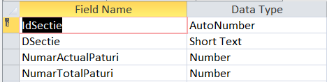

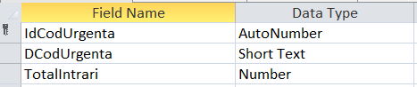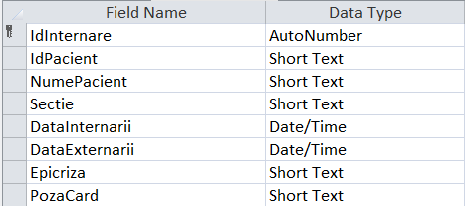

**Solution Explorer:**

**DataSet Visual Studio:**

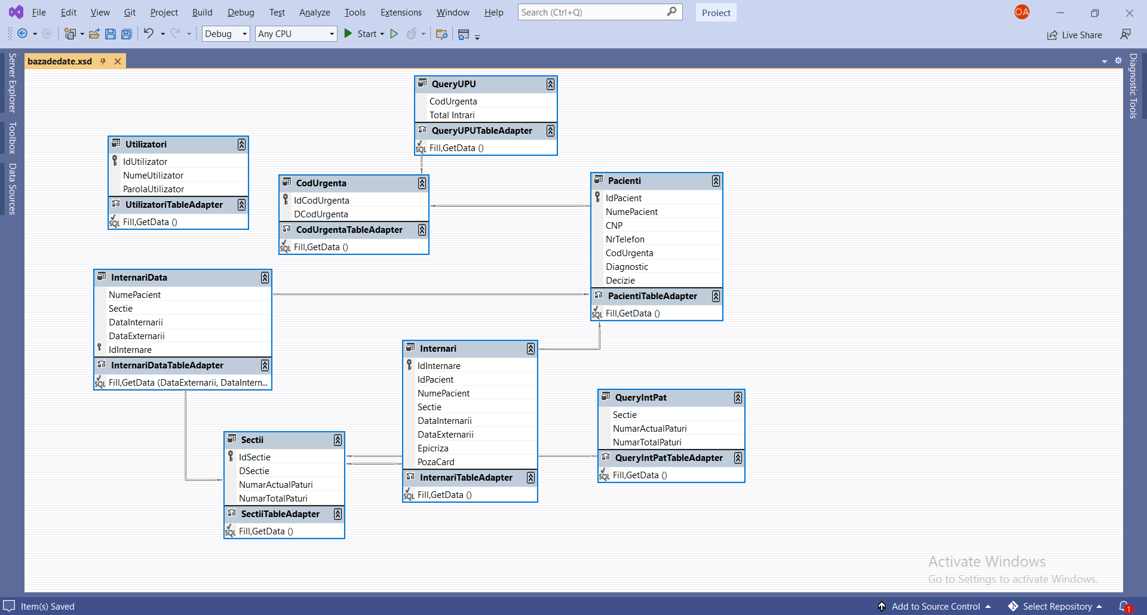

Notă: S-a folosit Visual Studio Community versiunea 2022 & Microsoft Access 2022(Build 2204 pentru Microsoft 365);